NAMA : AULIA ZASKIA

NIM : 23241045

KELAS : PTI B/4

MK : ADMINISTRASI BASIS DATA

CODING :

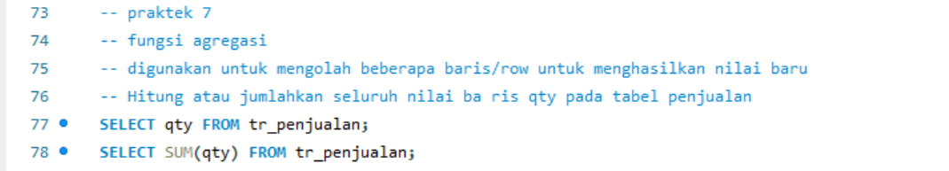

Penjelasan coding Menggunakan fungsi Agresi :

Fungsi agresi digunakan untuk mengolah beberapa baris/row untuk menghasilkan nilai baru.

OUTPUT :

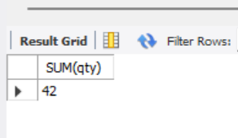

CODING :

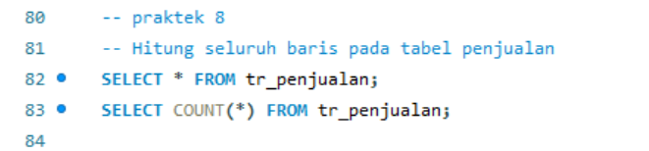

Penjelasan coding praktek 8 :

Line 82 itu untuk menghitung seluruh baris pada tabel penjualan.

OUTPUT :

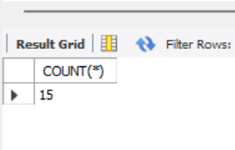

CODING :

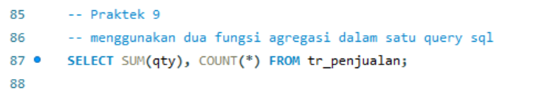

Penjelasan coding pada line 87 :

Line 87 itu untuk menggunakan dua fungsi agregasi dalam satu query sql.

OUTPUT :

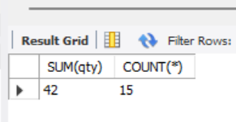

CODING :



Penjelasan coding pada line 91 :

Line 91 itu untuk menghitung nilai rata-rata penjualan, penjualan tertinggi per transaksi, dan penjualan terendah per transasksi.

OUTPUT :

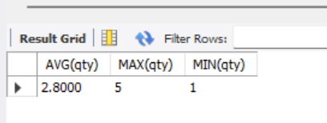

CODING :

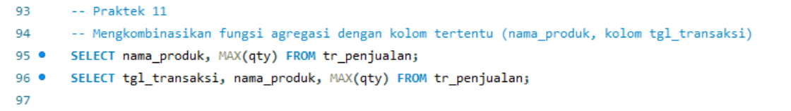

Penjelasan coding pada line 94 dan 96 :

Line 94 dan 96 itu untuk mengkombinasikan fungsi agregasi dengan

OUTPUT :

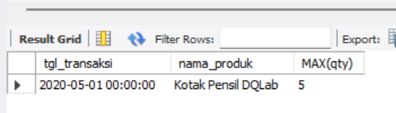

CODING :

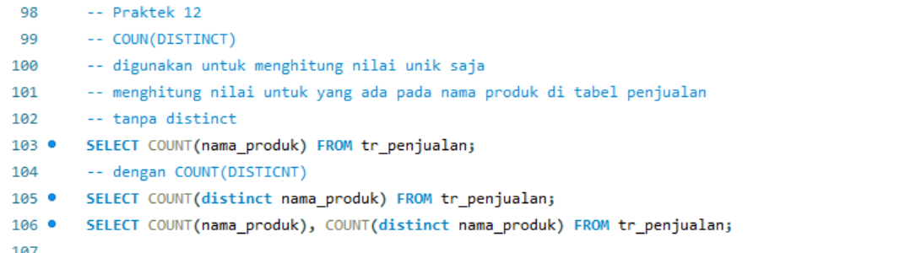

OUTPUT LINE 103 :

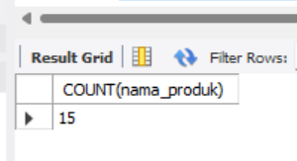

OUTPUT LINE 105 :

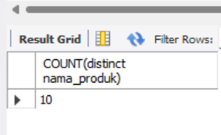

OUTPUT LINE 106 :

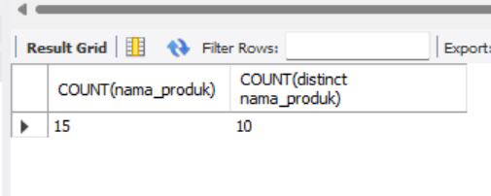

CODING :

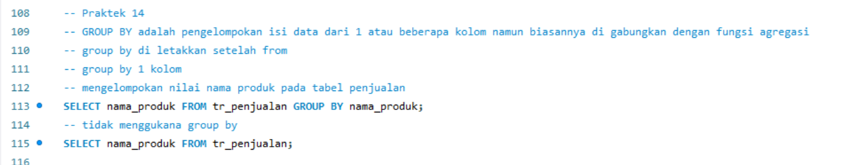

OUTPUT LINE 113 :

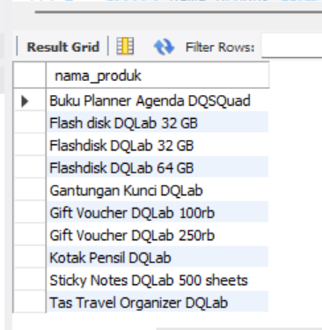

OUTPUT LINE 115 :

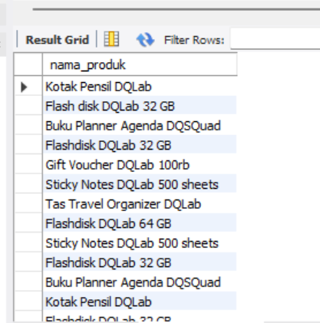

CODING :

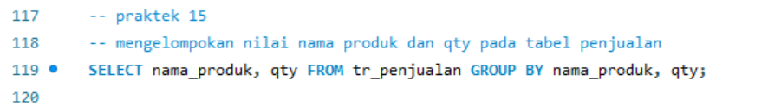

OUTPUT :

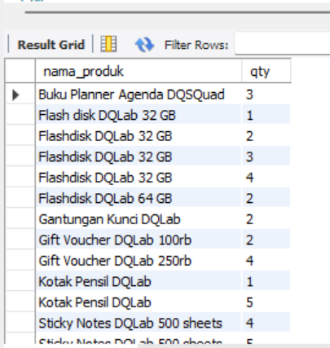

CODING :

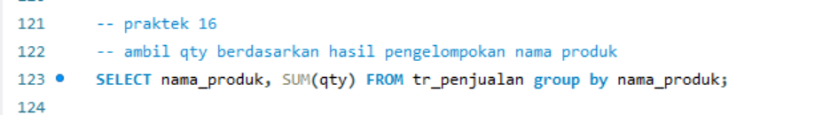

OUTPUT :

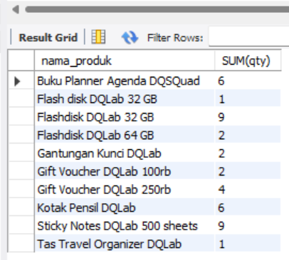

CODING :

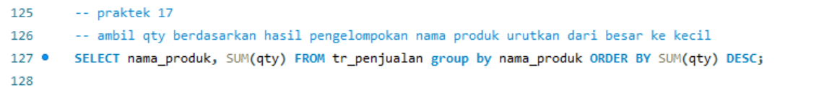

OUTPUT :

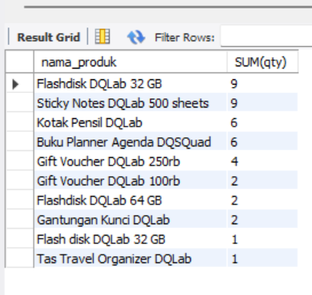

CODING :

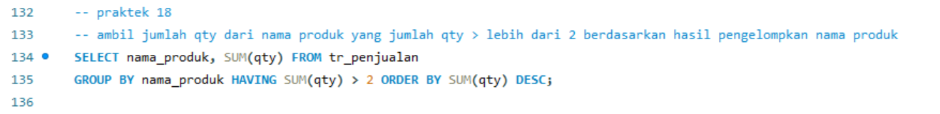

OUTPUT :

